**Web Server 项目报告**

1. **开发环境&工具**

IntelliJ IDEA Community Edition 2019.2.4 x64

jdk1.8.0_202

jre1.8.0_202

**2、系统架构设计**

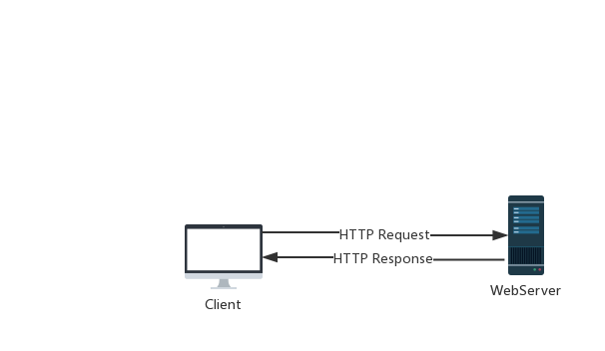

**3、webSever启动过程**

(1) 在DOS窗口下，进入webServer.jar所在的文件目录下。【注：需要Java JRE环境】

1. 执行命令: java -jar webServer.jar [输入指定端口](可选项，不指定默认为端口：8888)。启动web server。

(3) 在任意浏览器输入：http://localhost:8888/index.html

【注：当输入http://localhost:8888 显示默认网页】

1. **操作示例图**
   1. 进入DOS窗口，进到webServer.jar所在的文件目录下。输入命令，指定端口号8989。

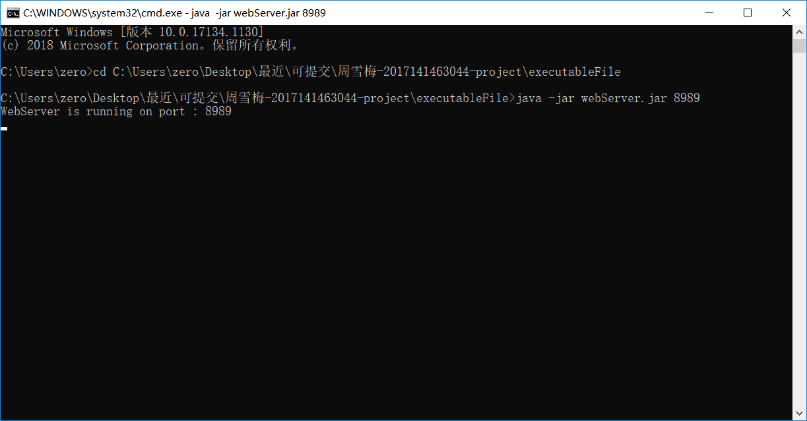

* 1. 打开浏览器Microsoft Edge，输入网址：http://localhost:8989/index.html

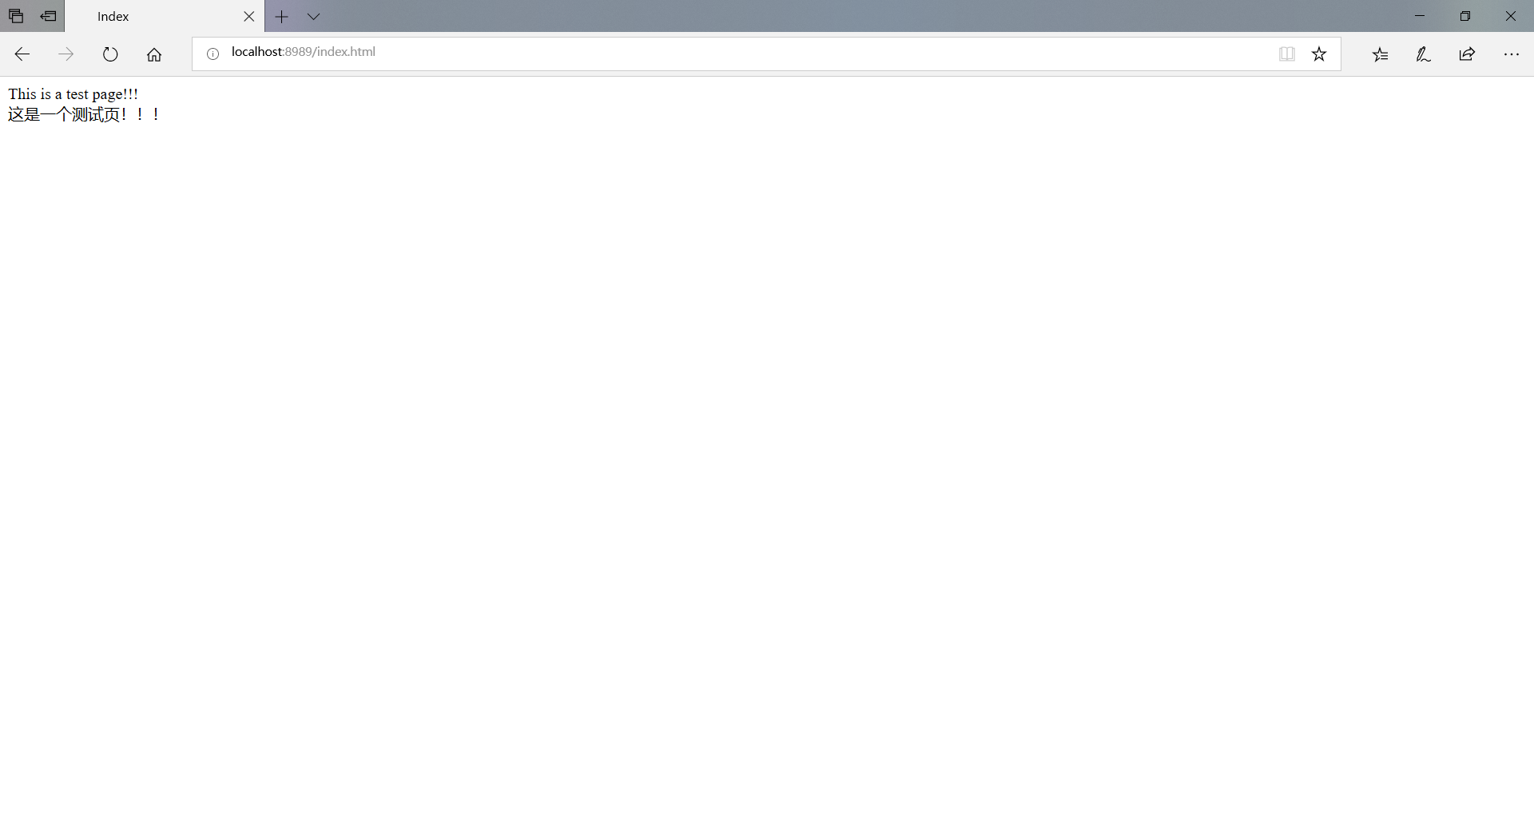

* 1. 打开浏览器Google Chrome，输入无效网址：http://localhost:8989/inde

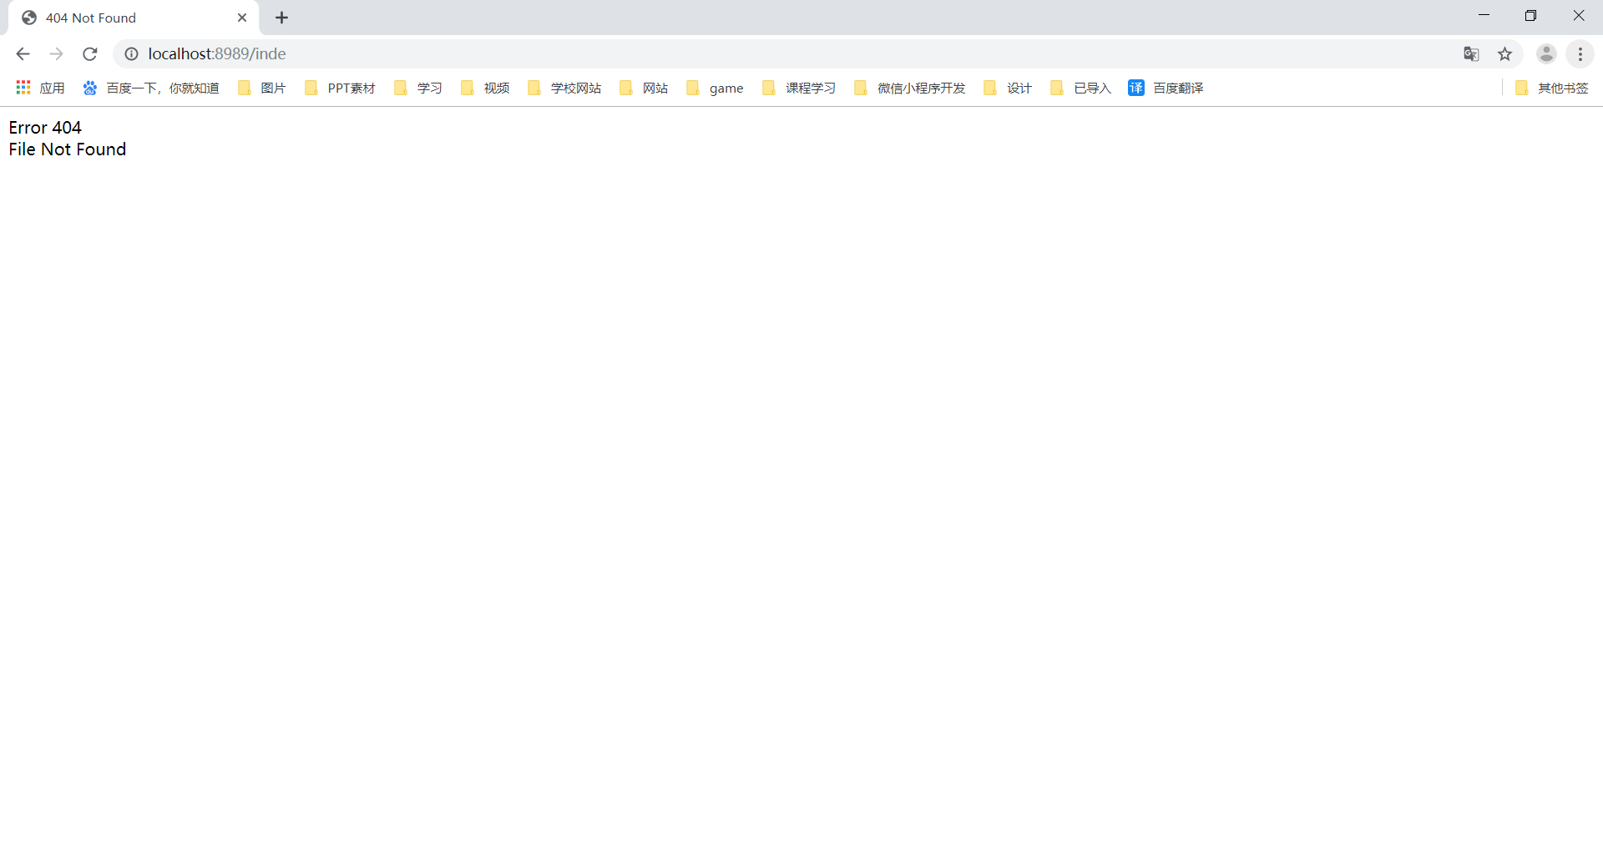

输入网址：http://localhost:8989/

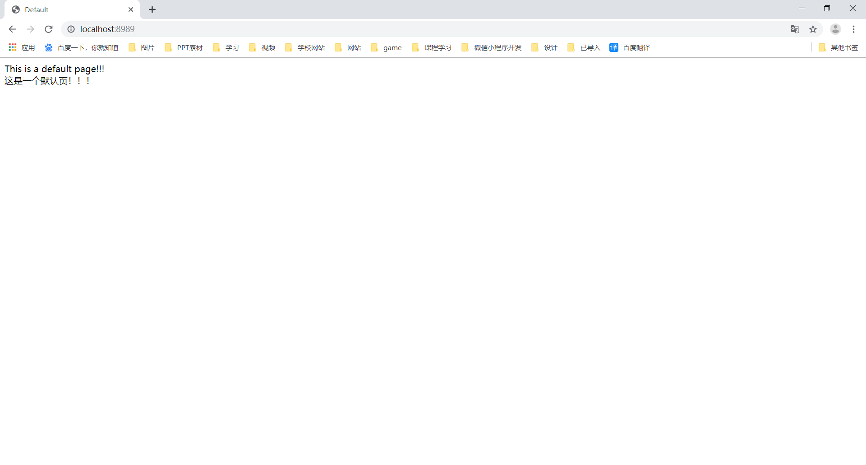

* 1. 回到DOS窗口，查看打印出的控制台信息

